# Закачка образов из главного репо на АРМ Администратора

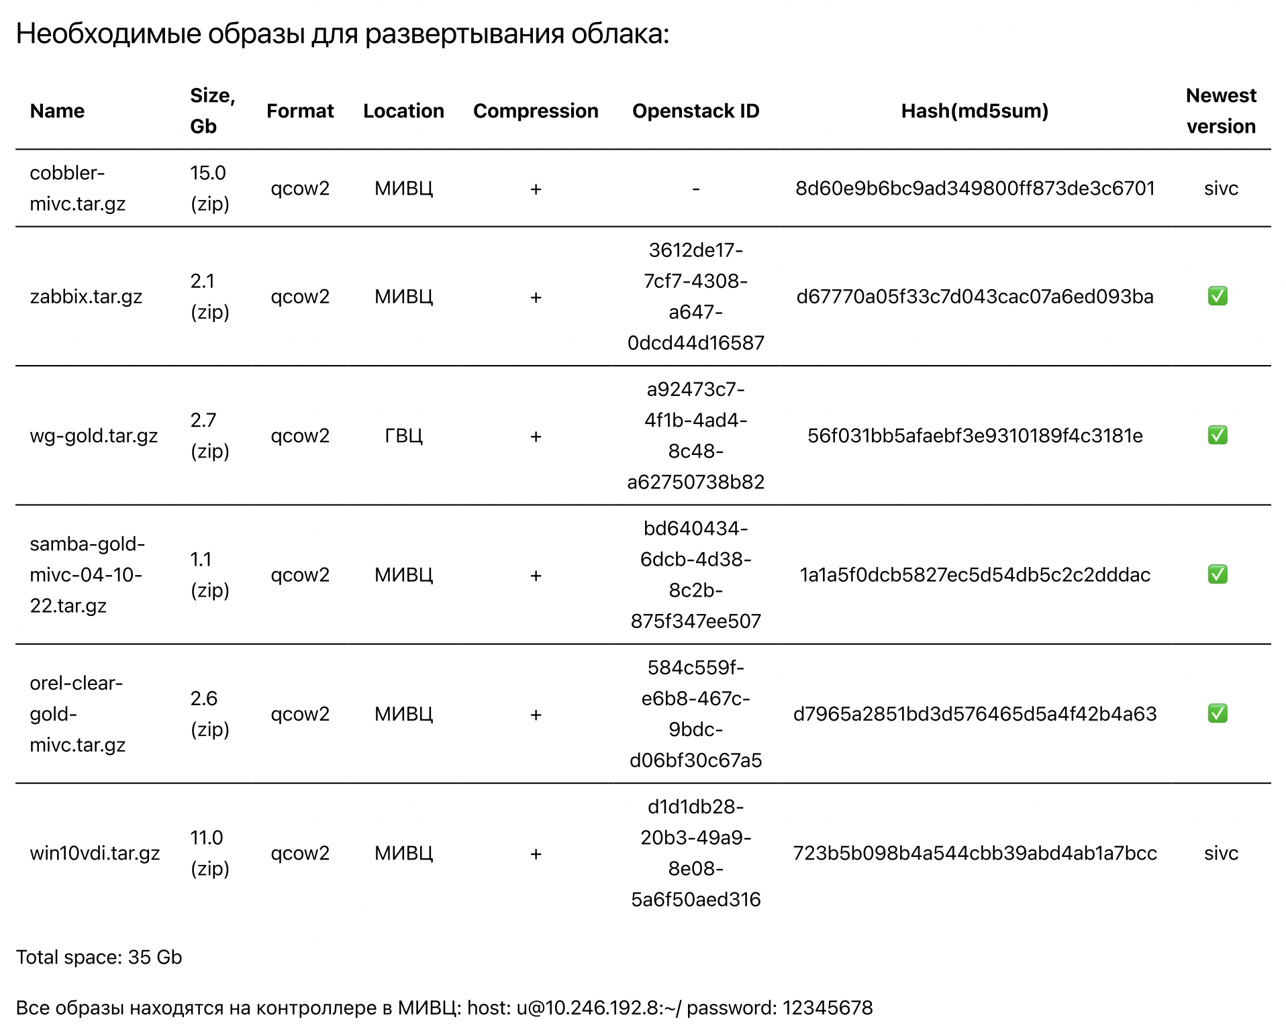Для развертывания всей облачной инфраструктуры необходимы следующие образы виртуальных машин:

Данные образы представлены на центральном репозитории РЖД и реплицируются на локальные репозитории в любом ИВЦ. Список репозиториев представлен ниже. Обращаем внимание – актуальность некоторых образов необходимо уточнять у сотрудников Accentos.

* repo-main.crp.rzd 10.248.104.13/software/virazh/iso/
* repo-svrw.crp.rzd 10.247.21.13/software/virazh/iso/
* repo-dvgd.crp.rzd 10.99.255.13/software/virazh/iso/
* repo-pvrr.crp.rzd 10.114.10.13/software/virazh/iso/
* repo-skzd.crp.rzd 10.50.1.13/software/virazh/iso/
* repo-esrr.crp.rzd 10.111.45.13/software/virazh/iso/
* repo-grw.crp.rzd 10.29.40.13/software/virazh/iso/
* repo-kbsh.crp.rzd 10.64.60.13/software/virazh/iso/
* repo-klgd.crp.rzd 10.10.23.13/software/virazh/iso/
* repo-krw.crp.rzd 10.88.177.13/software/virazh/iso/
* repo-msk.crp.rzd 10.246.135.13/software/virazh/iso/
* repo-nrr.crp.rzd 10.42.118.13/software/virazh/iso/
* repo-orw.crp.rzd 10.35.51.13/software/virazh/iso/
* repo-serw.crp.rzd 10.58.10.13/software/virazh/iso/
* repo-surw.crp.rzd 10.81.249.13/software/virazh/iso/
* repo-wsr.crp.rzd 10.132.62.13/software/virazh/iso/
* repo-zrw.crp.rzd 10.123.229.13/software/virazh/iso/